**Lý thuyết về Docker**

Docker là một dự án mã nguồn mở giúp cung cấp cách để building, deploying và running ứng dụng dễ dàng hơn bằng cách sử dụng các container.

Một số khái niệm quan trọng liên quan đến Docker bao gồm Dockerfile, Docker image, container và Docker Hub.

**DockerFile**: Mọi container Docker bắt đầu bằng một file văn bản đơn giản chứa hướng dẫn về cách tạo image container Docker. DockerFile tự động hóa tiến trình tạo image Docker. Về cơ bản, đây là danh sách các lệnh mà Docker Engine sẽ chạy để tập hợp image. Ví dụ:

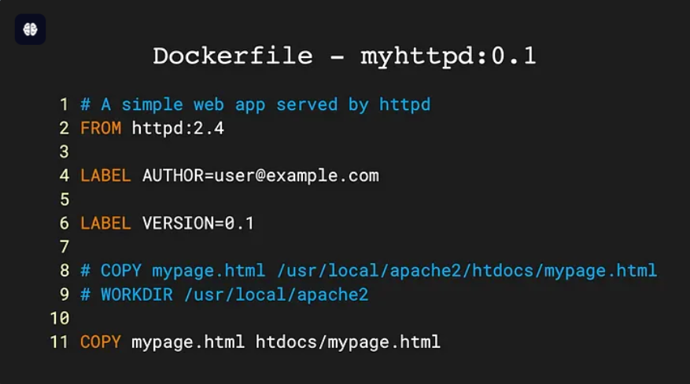

**Docker image** là một file bất biến - không thay đổi (tính chất read-only), chứa các source code, libraries, dependencies, tools và các files khác cần thiết cho một ứng dụng để chạy. Images chỉ là các mẫu, không thể start hoặc run chúng. Những gì có thể làm là sử dụng mẫu đó làm cơ sở để xây dựng một container. Một container cuối cùng chỉ là một image đang chạy, về cơ bản là tạo một bản sao đọc-ghi của image bên trong container.

**Container** là một đơn vị cô lập chứa đựng ứng dụng và môi trường chạy của nó. Containers cung cấp một cách đóng gói ứng dụng và tất cả các phụ thuộc của nó vào một đơn vị tiêu chuẩn hóa, giúp đảm bảo rằng ứng dụng có thể chạy một cách nhất quán trên mọi môi trường.

Image có thể tồn tại mà không cần container, trong khi container chạy thì cần có image đã tồn tại. Vì vậy, container phụ thuộc vào image và sử dụng nó để tạo ra run-time environment và chạy ứng dụng trên đó.

**Docker Hub**: Là kho lưu trữ công khai Docker image - tương tự github.

Bắt đầu từ 1 Docker file - script gồm các instruction mà định nghĩa cách để tạo ra 1 Docker image. File này chạy 1 loạt các command và tạo ra 1 Docker image.

Image sau đó được sử dụng như 1 template (base), được các developer copy và sử dụng để chạy ứng dụng. Ứng dụng cần 1 môi trường độc lập để chạy container. Môi trường này không chỉ là 1 virtual "space". Nó hoàn toàn dựa trên image tạo ra nó. Source code, files, dependencies, và binary libraries, tất cả đều được chứa trong Docker image, cái mà tạo nên container.

Cuối cùng, sau khi bạn chạy container từ 1 image, bạn start các services trong container đó và chạy ứng dụng của bạn.

*Quy trình thực thi một hệ thống sử dụng Docker:*

- **Build**: Bước đầu tiên, cần tạo một dockerfile, trong dockerfile này chính là code của mình. Dockerfile này sẽ được build ở một máy tính có cài đặt Docker Engine. Khi build xong, thì chúng ta sẽ có container và trong container sẽ chứa ứng dụng kèm bộ thư viện.

- **Push**: Bạn thực hiện push Container lên cloud và lưu lại sau khi có được container.

- **Pull & Run**: Nếu máy tính khác muốn sử dụng container thì máy đó phải thực hiện pull container này về máy đó. Và máy đó phải cài đặt trước Docker Engine.

Link: <https://www.docker.com/get-started/> Chọn bản Windows-AMD64